Vezérlőpult > Rendszer

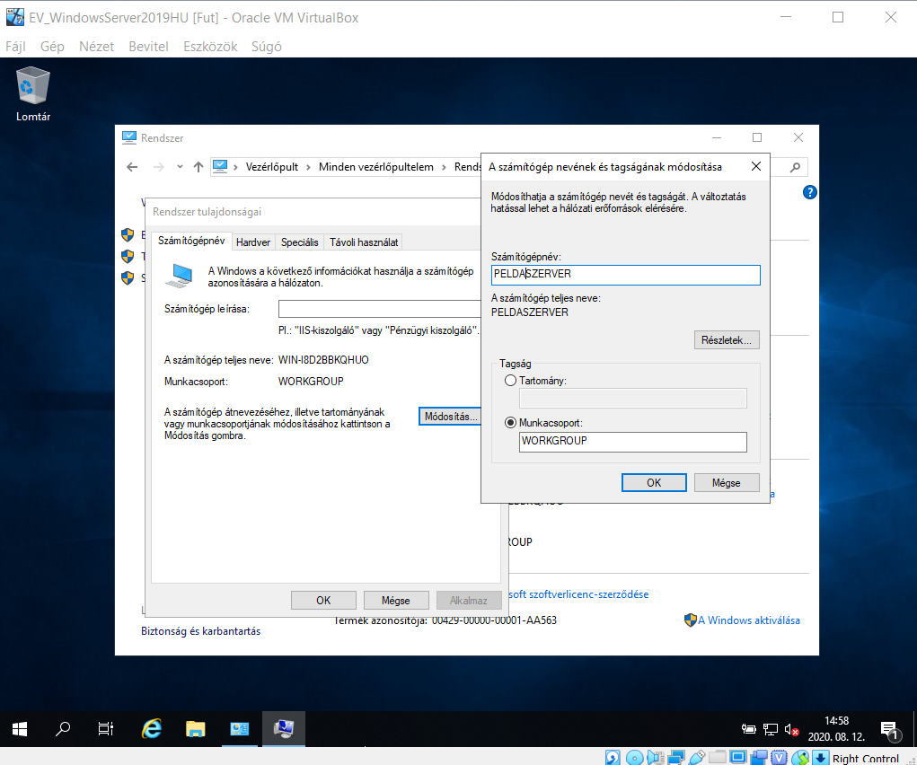

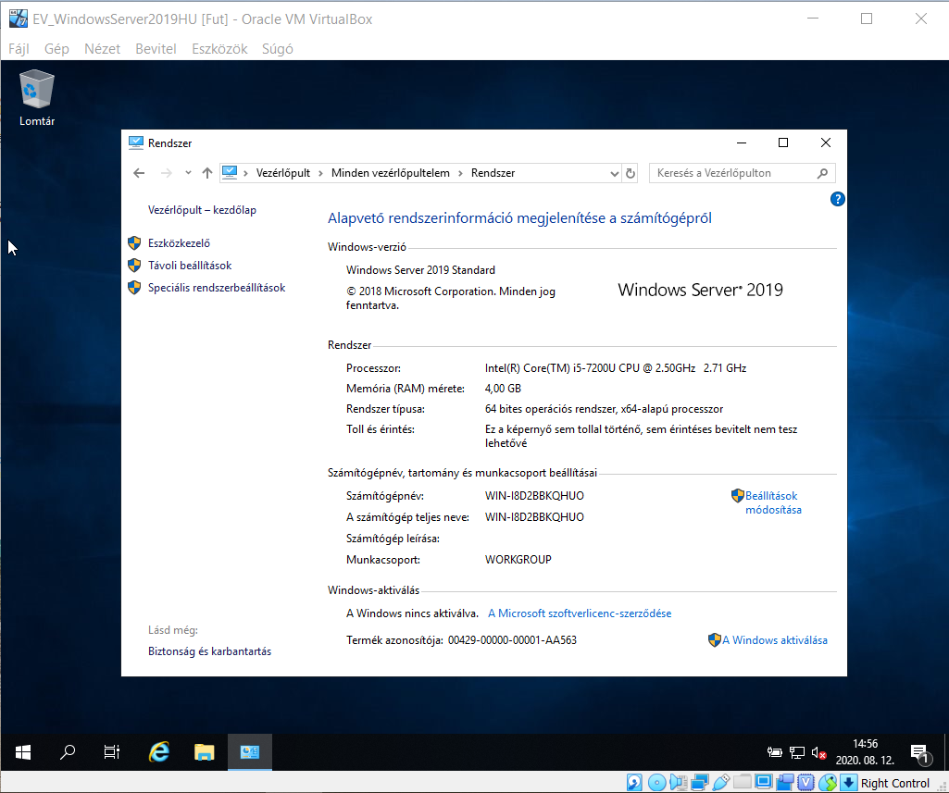

Beállítások módosítása > Módosítás



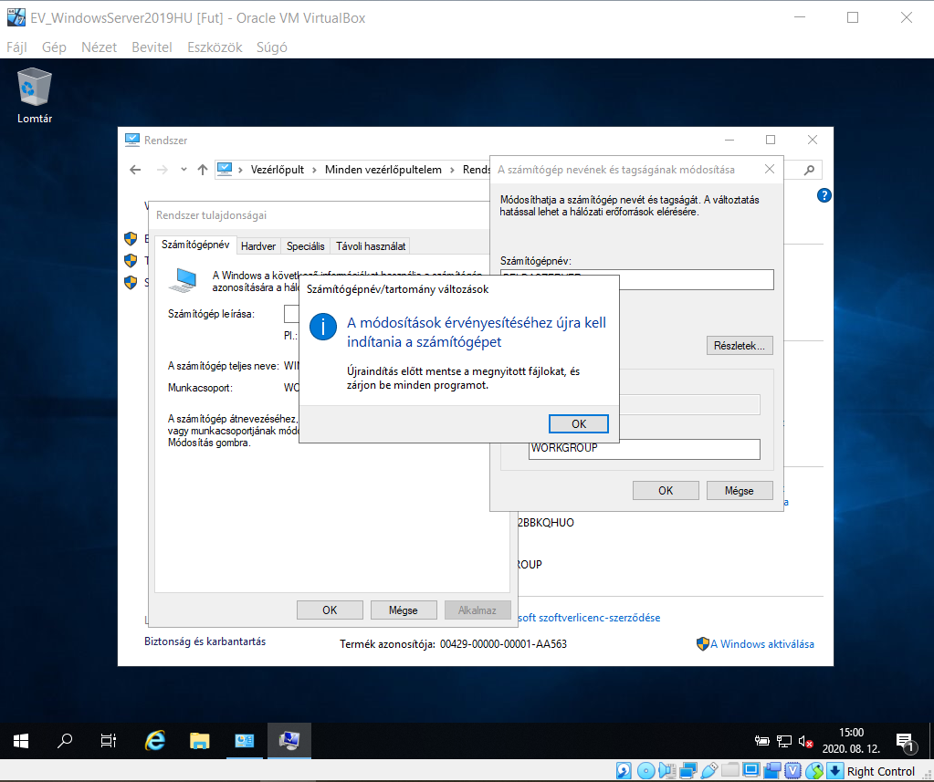

# IP cím beállítás

VirtalBoxban :

Fájl > Beállítások >Hálózat

Új hálózat hozzáadása + gombbal

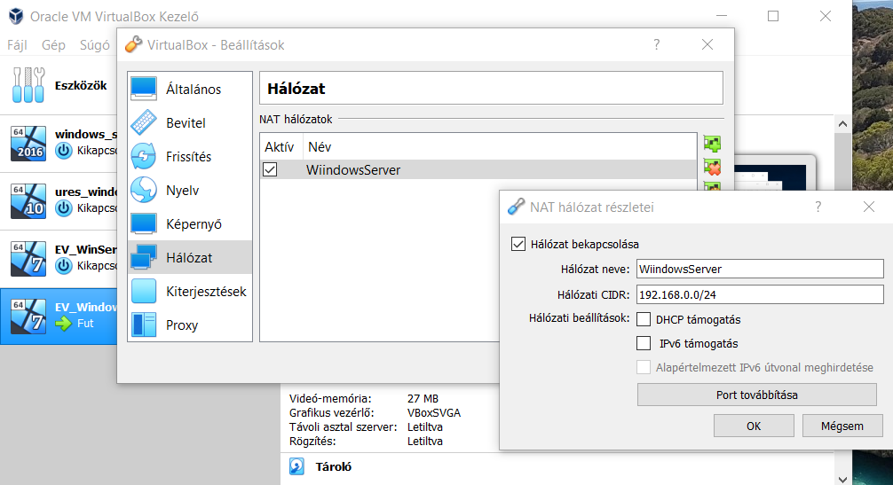

A hálózat címét megadjuk (attól függően milyen típusú hálózat) – 0 a vége (hálózati cím)

DHCP támogatást kivesszük, mert a szerverünk fogja ellátni a DHCP szolgáltatásokat

A szerver gépünkben átállítjuk a hálózati kártyát erre az újonnan létrehozott kártyára:

Katt a szerverre és Konfigurálás

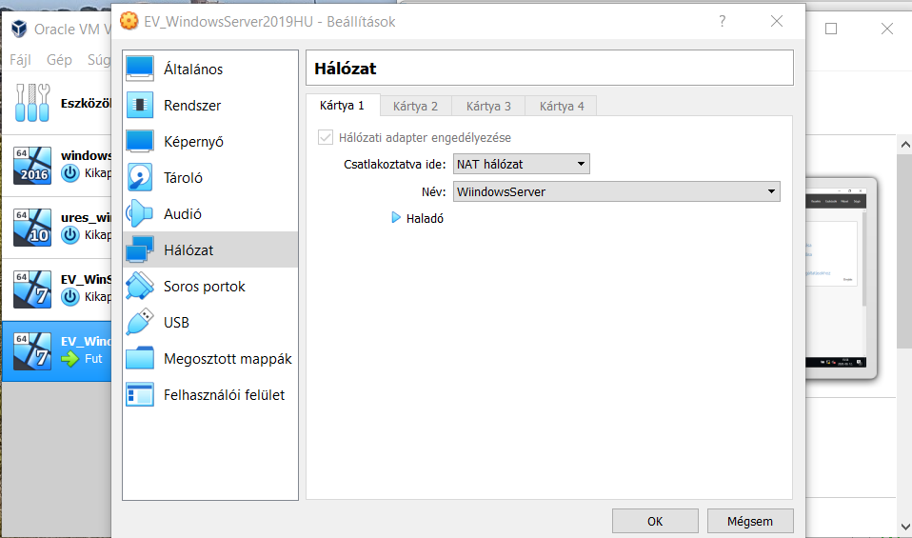

Hálózatok közül választhatók:

NAT - A Virtuális gépek egymást nem érik el. Mindegyik eléri az Internetet.

NAT HÁLÓZAT - A virtuális gépek egy hálózatban vannak, mindegyik eléri az Internetet.

BRIDGELT KÁRTYA - Ha a fizikai hálózaton működik DHCP szerver, akkor onnan kapnak valós IP-t,   
mintha ténylegesen a fizikai hálózatra lennének csatlakoztatva. Egymást és a fizikai hálózatot is elérik NAT nélkül.

BELSŐ CSATOLÓ - A virtuális gépek csak egymást látják.

HOST ONLY KÁRTYA - A virtuális gépek elérik egymást és a gazdagépet. Külső hálózat nincs.   
A gazdagépen keletkezik egy virtuális kártya.

A szerver gépen beállítjuk az IP címet:

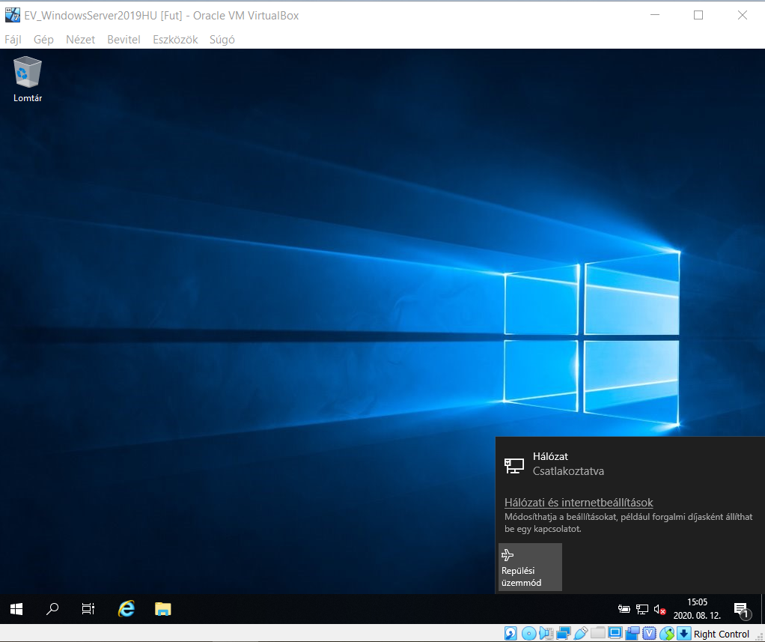Hálózati és internetbeállítások

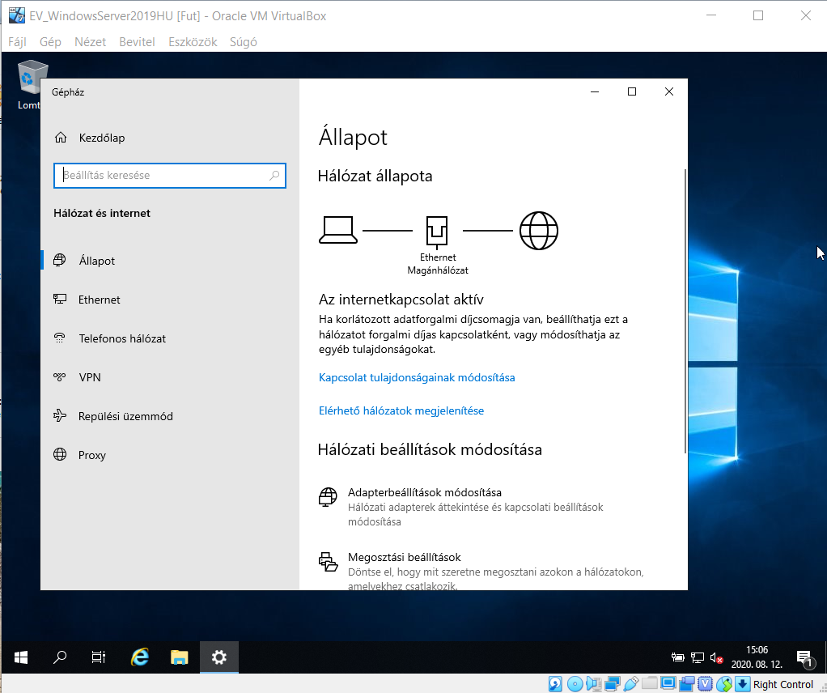

Adapterbeállítások módosítása

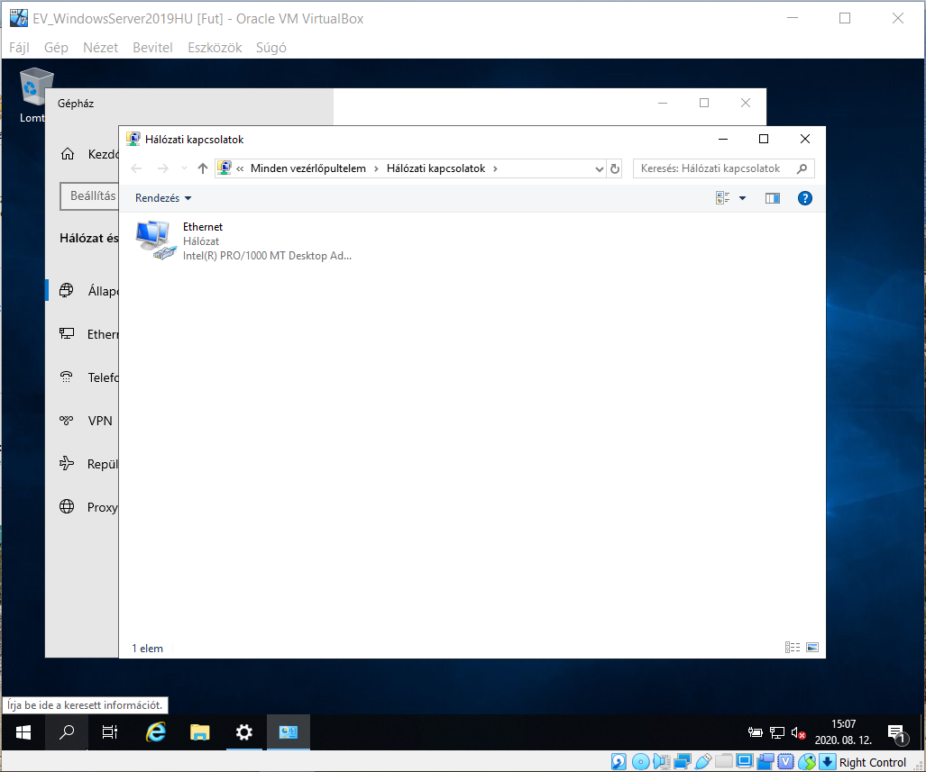

Jobb gomb > Tulajdonságok

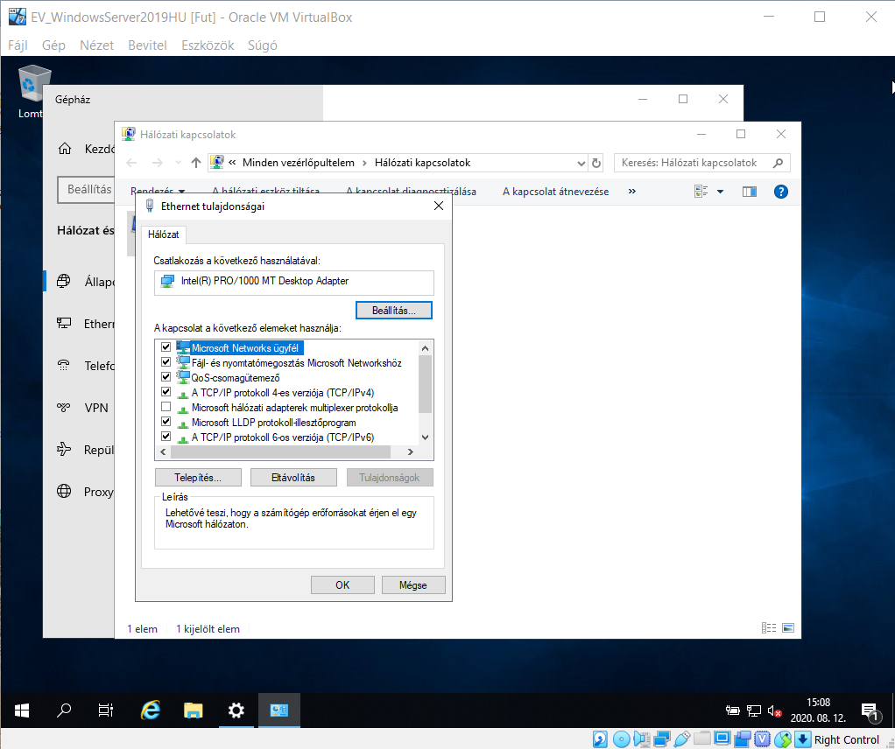

TCP/IP protokoll 4-es verziója

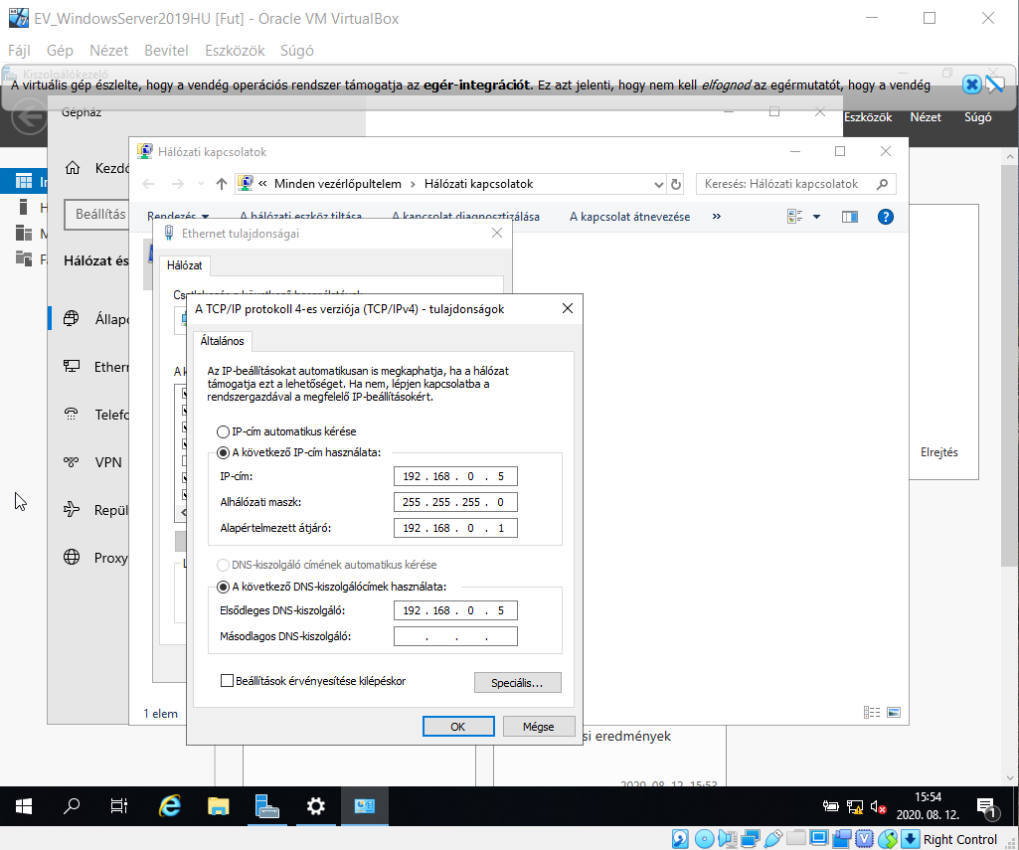

Az alapértelmezett átjáró a VirtualBoxban megadott hálózati cím utáni első cím (hálózati cím 192.168.0.0 volt így 162.168.0.1 lesz az átjáró)